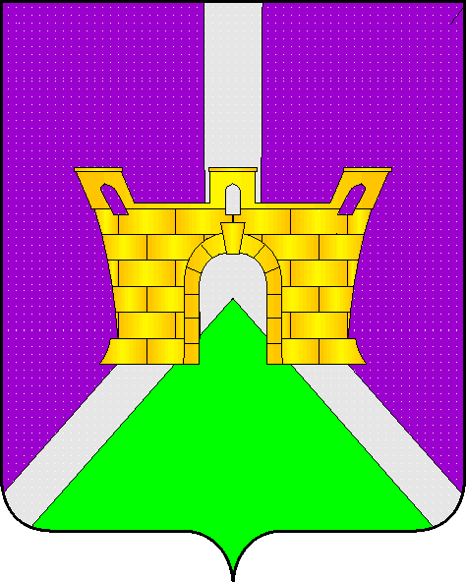  УПРАВЛЕНИЕ ЭКОНОМИКИ АДМИНИСТРАЦИИ  МУНИЦИПАЛЬНОГО ОБРАЗОВАНИЯ  УСТЬ-ЛАБИНСКИЙ РАЙОН  Ленина, ул. д. 38, город Усть-Лабинск,  Краснодарский край,352330  e-mail:ust_labinsk@mo.krasnodar.ru  тел. (86135) 5-18-71, факс (86135) 5-18-63  20.10.2020 № 1430  На от | Управление архитектуры и градостроительства администрации  муниципального образования  Усть-Лабинский район

Заключение
о проведении экспертизы постановления администрации муниципального образования Усть-Лабинский район от 19 сентября 2019 года № 673 «Об утверждении порядков подготовки и согласования проектов уведомлений администрации муниципального образования Усть-Лабинский район о переводе жилого (нежилого) помещения в нежилое (жилое) помещение, проектов решений администрации муниципального образования Усть-Лабинский район о согласовании переустройства и (или) перепланировки помещения в многоквартирном доме, распоряжений администрации муниципального образования Усть-Лабинский о согласовании переустройства и (или) перепланировки нежилого помещения в многоквартирном жилом доме, о признании помещения жилым помещением, жилого помещения пригодным (непригодным) для проживания, многоквартирного дома аварийным и подлежащим сносу или реконструкции, садового дома жилым домом и жилого дома садовым домом на территории сельских поселений Усть-Лабинского района»

Управление экономики администрации муниципального образования Усть-Лабинский район как уполномоченный орган по проведению экспертизы муниципальных нормативных правовых актов муниципального образования Усть-Лабинский район, затрагивающих вопросы осуществления предпринимательской и инвестиционной деятельности, в целях выявления в них положений, необоснованно затрудняющих ведение предпринимательской и инвестиционной деятельности (далее – управление) рассмотрело постановление администрации муниципального образования Усть-Лабинский район от 19 сентября 2019 года № 673 «Об утверждении порядков подготовки и согласования проектов уведомлений администрации муниципального образования Усть-Лабинский район о переводе жилого (нежилого) помещения в нежилое (жилое) помещение, проектов решений администрации муниципального образования Усть-Лабинский район о согласовании переустройства и (или) перепланировки помещения в многоквартирном доме, распоряжений администрации муниципального образования Усть-Лабинский о согласовании переустройства и (или) перепланировки нежилого помещения в многоквартирном жилом доме, о признании помещения жилым помещением, жилого помещения пригодным (непригодным) для проживания, многоквартирного дома аварийным и подлежащим сносу или реконструкции, садового дома жилым домом и жилого дома садовым домом на территории сельских поселений Усть-Лабинского района» (далее – МНПА).
В соответствии с Порядком проведения экспертизы муниципальных нормативных правовых актов муниципального образования Усть-Лабинский район, затрагивающих вопросы осуществления предпринимательской и инвестиционной деятельности, утвержденным постановлением администрации муниципального образования Усть-Лабинский район от 21 декабря 2018 года № 1151 (далее – Порядок), МНПА подлежит проведению экспертизы.
Экспертиза МНПА осуществляется в соответствии с планом проведения экспертизы муниципальных нормативных правовых актов муниципального образования Усть-Лабинский район на второе полугодие 2020 года, утвержденным распоряжением администрации муниципального образования Усть-Лабинский район 19 июня 2020 года № 141-р.
В соответствии с пунктом 7 Порядка проведения экспертизы муниципальных нормативных правовых актов, экспертиза МНПА проводилась в срок с 20 июля 2020 года по 20 октября 2020 года.
Уполномоченным органом проведены публичные консультации по МНПА в соответствии с пунктом 9 Порядка с 20 июля 2020 года по 20 августа 2020 года.
Уведомление о проведении публичных консультаций было размещено на официальном сайте администрации муниципального образования Усть-Лабинский район www.adminustlabinsk.ru.
Нормативный правовой акт разработан в целях реализации Федерального закона от 13 марта 2006 года № 38-ФЗ «О рекламе».
В рамках публичных консультаций были направлены запросы организациям, с которыми заключены соглашения о взаимодействии при проведении экспертизы и иным заинтересованным лицам, в том числе:
- Союзу «Усть-Лабинская торгово-промышленная палата»;
- НП «Усть-Лабинские фермеры»;
- ИП Козинской Л.П.;
- ООО «Фонтан»;
- ИП Овеченко Н.Е.;
- ООО «Формула»;
- ИП Грущенко Л.П.;
- ИП, главе КФХ Шубину С.П.;
- ИП, главе КФХ Горшукову М.С.;
- ИП, главе КФХ Рылиной Н.В.;
- Краснодарскому краевому отделению Общероссийской общественной организации малого и среднего предпринимательства «ОПОРА РОССИИ».
По результатам публичных консультаций предложений и замечаний не поступало.
В ходе исследования в соответствии с пунктом 10 Порядка уполномоченным органом установлено следующее:
1. В нормативном правовом акте отсутствуют избыточные требования по подготовке и (или) предоставлению документов, сведений, информации.
2. В нормативном правовом акте отсутствуют требования, связанные с необходимостью создания, приобретения, содержания, реализации каких-либо активов, возникновения, наличия или прекращения договорных обязательств, наличия персонала, осуществления не связанных с представлением информации или подготовкой документов, работ, услуг в связи с организацией, осуществлением или прекращением определенного вида деятельности, которые необоснованно усложняют ведение предпринимательской и инвестиционной деятельности либо приводят к существенным издержкам или невозможности осуществления предпринимательской или инвестиционной деятельности.
3. Не выявлено отсутствия, неточности или избыточности полномочий лиц, наделенных правом проведения проверок, участия в комиссиях, выдачи или осуществления согласований, определения условий и выполнения иных установленных законодательством Российской Федерации и Краснодарского края обязательных процедур.
4. Не выявлено отсутствия необходимых организационных или технических условий, приводящих к невозможности реализации структурными подразделениями администрации муниципального образования Усть-Лабинский район установленных функций в отношении субъектов предпринимательской или инвестиционной деятельности.
5. Недостаточный уровень развития технологий, инфраструктуры, рынков товаров и услуг в муниципальном образовании Усть-Лабинский район при отсутствии адекватного переходного периода введения в действие соответствующих правовых норм отсутствует.
6. Источник официального опубликования нормативного правового акта:
- районная газета «Сельская новь»;
- официальный сайт муниципального образования Усть-Лабинский район www.adminustlabinsk.ru.
Инициатором разработки нормативного правового акта является структурное подразделение администрации муниципального Усть-Лабинский район – управление архитектуры и градостроительства администрации муниципального образования Усть-Лабинский район.
По результатам экспертизы сделаны выводы об отсутствии положений, создающих необоснованные затруднения ведения предпринимательской и инвестиционной деятельности.

Начальник управления экономики Н.В. Гаценко

Ноздрачева Оксана Вячеславовна
52868

